**CENTRO ESTADUAL DE EDUCAÇÃO TECNOLÓGICA**

**PAULA SOUZA**

**FACULDADE DE TECNOLOGIA DE CARAPICUÍBA**

**Curso Superior de Tecnologia em Jogos Digitais**

**Fábio Augusto Pacheco**

**Rodolfo Rodrigues da Silva**

**Eduardo Rodrigues**

**Jogos Digitais e Saúde: a utilização dos games no auxílio a transtornos psicológicos.**

**CARAPICUÍBA**

**2018**

**Fábio Augusto Pacheco**

**Rodolfo Rodrigues da Silva**

**Eduardo Rodrigues**

**Jogos Digitais e Saúde: a utilização dos games no auxílio a transtornos psicológicos.**

**Projeto de Pesquisa apresentado ao Curso Superior de Tecnologia em Jogos Digitais da Fatec Carapicuíba, orientado pela**

**Profa. Dra. Rosana Del Picchia Nogueira**

**rosananog@uol.com.br**

**CARAPICUÍBA**

**2018**

**SUMÁRIO**

1 INTRODUÇÃO..........................................................................................................4

2 OBJETIVOS .............................................................................................................5

3 MATERIAIS E MÉTODOS .......................................................................................5

4 O JOGO...............................................................................................................6-10

5 RESULTADOS E DISCUSSÃO...............................................................................11

6 REFERENCIAL TEÓRICO .....................................................................................11

7 QUESTIONÁRIO ANEXO ..................................................................................... 12

# INTRODUÇÃO

Os videogames são manifestações culturais lúdicas presentes na vida de 82% dos brasileiros, considerando crianças, jovens e adultos¹. Atualmente, o prática do jogo digital têm sido associada à transtornos negativos como vício, estímulo de violência e até mesmo depressão. Apesar de reconhecermos a importância dessas pesquisas e suas respectivas ressalvas, acreditamos ser necessário adquirir uma perspectiva que possibilite compreender a produção de jogos digitais em sua potencialidade como formato narrativo audiovisual interativo para auxiliar a sociedade em expressar-se cultural e artísticamente, e seus consequentes benefícios já conhecidos pela importância social da arte.

Partimos da hipotese que a experiência lúdica dos jogos digitais pode servir como um universo para escapismo para transtornos ocmo depressão e ansiedade.

Consideramos que esses benefícios potenciais são importantes, primeiramente, porque a natureza desses jogos tem mudado drasticamente na última década, tornando-se cada vez mais

complexo em sua narrativa, diverso em sua experiência de jogar, realista em seu universo, além de ter criado um espaço significativo na vida social e econômica de nossa geração, representando um mercado que já supera a indústria cinematográfica em faturamente..

Nos ultimos anos, novos estudos têm sido realizados em torno dos benefícios dos videogames.. Neste artigo, realizaremos uma revisão destas pesquisas sobre os

efeitos positivos de se jogar videogames, tedo como principal temática sua influência para a experiência de jogadores que sofrem de transtornos de humor como depressão e ansiedade, partindo da hipotese da experiência individual do autor em conceber a experiÊncia lúdica dos games digitais como uma uma prática escapista, talvez terapêutica, no auxílio para lidar com essas manifestações depressivas do espírito

¹ NDP, New Report from the NDP Group Provides In-Depth View of Brazil’s Gaming Population. Disponível em <https://www.npd.com/wps/portal/npd/us/news/press-releases/2015/new-report-from-the-npd-group-provides-in-depth-view-of-brazils-gaming-population/>

# OBJETIVOS

### OBJETIVO GERAL

Como produtores e acadêmicos de jogos digitias, nosso objetivo é fornecer evidências suficientemente fortes para inspirar novos programas de pesquisa sobre jogos digitais e seus benefícios.

Tentaremos, além desta consciência do dano potencial causado pelo excesso no jogar, identificar os benefícios individuais e sociais trazidos pela prática de jogar estes games.

### OBJETIVO ESPECÍFICO

Realizar a produção de um jogo com enfoque na utilização do mesmo para teste de ludicidade terapêutica em crianças e jovens com depressão e ansiedade.

Faremos a interssecção de campos de estudo que vão desde psicologia social, até análises psicológicas indivduais, e buscaremos entender através destes estudos, quais conclusões possíveis podem ter dialogando a noção já consolidada até aqui a respeito dos malefícios psicológicos, contrapondo com seus benefícios recentemente abordados pelas ciências da saúde mental quando tratamos de depressão e ansiedade. Analisaremos a experiência lúdica do jogo produzido e aplicaremos um questionário tentando identificar a eficácia dos jogos digitais como auxílio a estas crianças com transtornos psicológicos de humor.

## RELEVÂNCIA DO ESTUDO

A principal relevância deste estudo é descontruir paradigmas a respeito do papel psicossocial dos games e a forma como são normalmente associados a problemas como violência, vício e isolamento social. Através da conclusão deste projeto de pesquisa propomos uma nova perspectiva da riqueza potencial presente nos jogos digitais como manifestação cultural, que possuem uma extrema capacidade narrativa e imersiva para se relacionar com o consumidor deste tipo de produto artístico e tecnológico. A pesquisa tem como caráter focar no universo subjetivo do objeto analisado, que são as crianças com depressão, estudando as suas particularidades e experiências individuais durante o game.

# Materiais e método

## METODOLOGIA DA PESQUISA

O Projeto de pesquisa tem como natureza a metodologia qualitativa. Será elaborado uma pesquisa de entrevista e questionário para crianças submetidas ao jogo desenvolvido e serão coletados dados a respeito da experiência destes jogadores durante o jogar.

Nossa pesquisa foca no caráter subjetivo do objeto analisado. Nosso objeto analisado serão crianças de 6 a 11 anos, faixa de idade correspondente à etapa da terceira infância na psicologia. Estudaremos através de entrevista e questionário as suas particularidades e experiências em relação ao jogo.

# O jogo

***NIV-RAM no fundo do espaço*** é um jogo multifase com temática sobre depressão. No jogo o jogador tem de acompanhar o robô NIV-RAM, um androide que só consegue armazenar memórias tristes em seu HD, na tentativa de saírem da galáxia Tristóide = a galáxia mais triste de todas as galáxias. As 5 fases que os aventureiros têm de superar fazem referência aos sintomas da depressão, como transtorno alimentar, desorientação, solidão, ansiedade e memória.

**O Universo do Game – a Galáxia Tristóde**

No início do jogo, ao clicar em “Novo Jogo” surgirá uma animação em GIF contextualizando o jogador na galáxia de Tristóide, com o texto que segue:

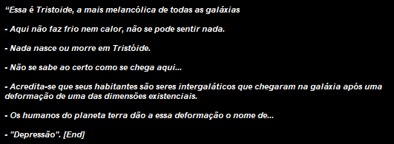

**O Personagem – Niv-RAM**

Niv-RAM é um pequeno robozinho triste inspirado em Marvin, o androide depressivo do romance O Guia do Mochileiro das Galáxias, de Douglas Adams.  Marvin é o personagem mais famoso da série de livros lançados por Adams. A primeira aparição de Marvin no livro acontece dentro da espaçonave Coração de Ouro. Ele, na verdade, é um protótipo GPP (genuína personalidade humana) fracassado da Sirius Cybernetics Corporation. Sempre deprimido, aflito e entediado, o dilema do robô é ter um cérebro do tamanho de um planeta e, ao mesmo tempo, ter que realizar tarefas que não exigem nem 1% de seu QI, que é 50.000 vezes mais inteligente do que qualquer ser humano.

Assim como Marvin, Niv-RAM (“Marvin” ao contrário), tem uma personalidade tristonha. Sua arquitetura computacional só permite que ele armazene memórias tristes, fazendo com que ela conheça Tristóide como nenhum outro ser do universo.

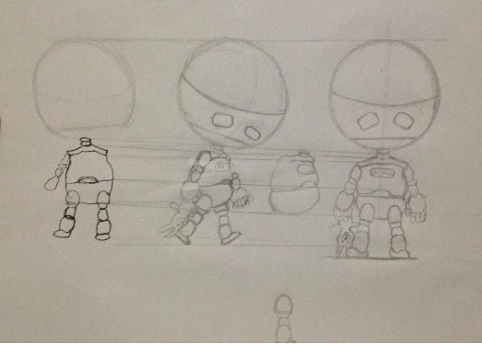

*Concept Art- Niv-RAM*

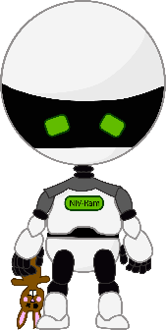*Primeiro tratamento digital – Niv RAM*

**O início da Aventura I – Aparecimento de Niv-RAM**

**- O Planeta inicial**: após conhecer a galáxia, o jogador encontrará automaticamente NIV-RAM, com o surgimento do personagem da tela do jogo em seu planeta, o primeiro da galáxia.

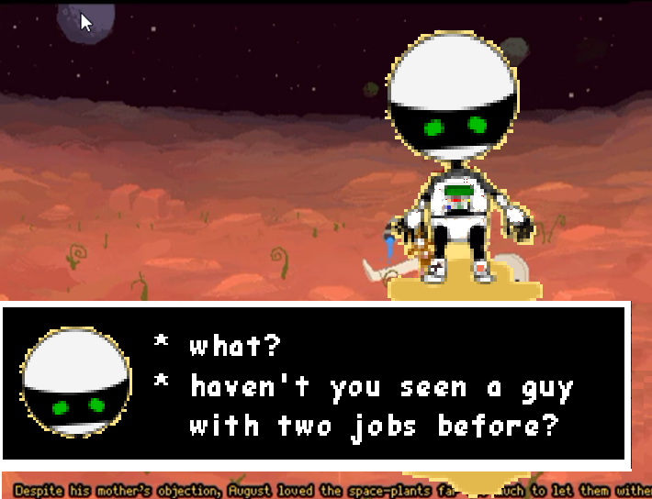

*(NIV-RAM em um planeta com a Galáxia de fundo – Diálogo Inicial)*

**- A Nave Espacial**: Ao lado de Niv-RAM, aparecerá sua nave onde ele o jogador irá decolar rumo às aventuras pelo Fundo do espaço, onde fica a Galáxia Tristóide. Seu objetivo será sair de lá.

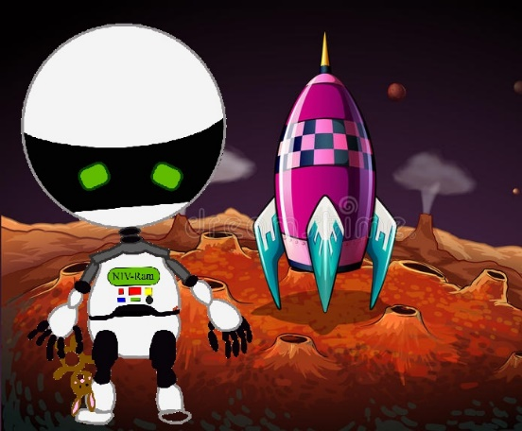

*Concept Art Niv-RAM com a nave de fundo*

**- A espaçonave** que o jogador irá utilizar terá a seguinte arte:



**O início da Aventura II – Diálogo Introdutório**

Ao surgir, NIV-RAM inicia um diálogo com o player através de um chat box em que o jogador poderá sempre optar por duas respostas possíveis, da seguinte forma: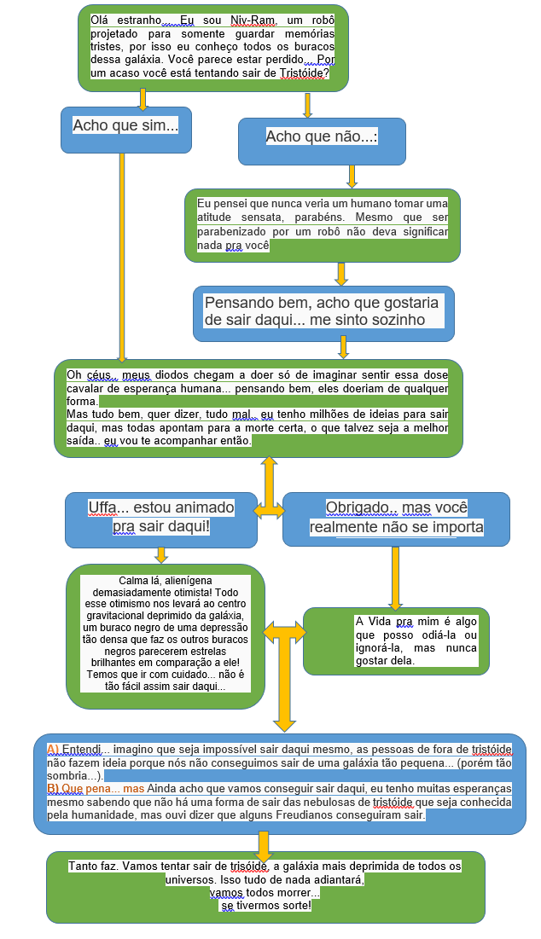

**Referências artísticas**

Nos inspiramos em um jogo chamado Undertale, conhecido por ser repleto de metáforas sobre a alma e a existência, um jogo que aborda questões humanas com sensibilidade e teve sua narrativa relacionada ao tema da depressão por diversos membros da comunidade gamer, como se vê em um artigo do Reddit com quase 100 mil inscrições ¹.

Utilizamos como referência principal o chatbox presente em Undertale, utilizado para estruturar ricos diálogos entre o jogador e os NPCs.

¹ USER, Whimsalot. **An in depth analysis of the theme of depression and suicide in Undertale.** . Disponível em: <https://www.reddit.com/r/Undertale/comments/434jdz/an_in_depth_analysis_of_the_theme_of_depression/>. Acesso em: 26 mar. 2019.

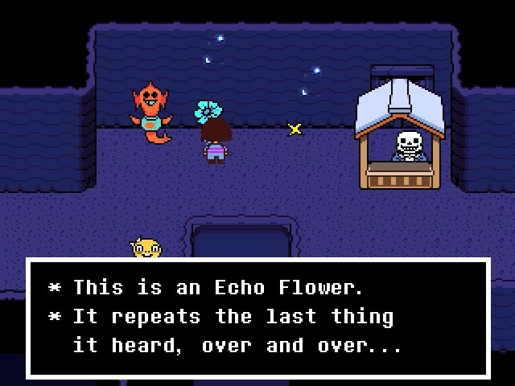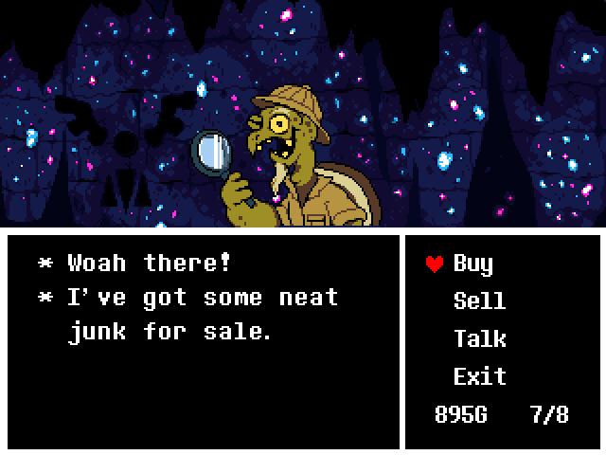*Chat box de Undertale*

*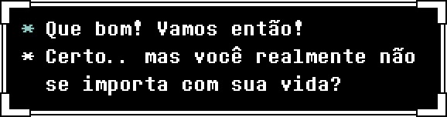Chat box Falas Jogador*

*Char Box Niv-RAM*

**“Passando por fases difíceis”: portais para superação.**

- Ao Final de casa Fase, surgirá um portal que fará com que o jogador saia do planeta que corresponde ao sintoma que superou. Ao entrar no portal, o jogador voltará para a tela dos planetas e o avião de deslocará para a próxima fase

Ex:



*Portal intergaláctico*



*Utilizamos como referência o portal intergaláctico da série Rick & Morty*

- Os portais de cada fase terão uma cor própria, indicando que a cada fase o jogador conseguiu realizar uma “passagem” diferente, uma forma distinta de superação.



# RESULTADOS E DISCUSSÃO

Como a pesquisa e o jogo encontram-se em fase de desenvolvimento, não apresentamos nenhum resultado conclusivo que confirme nossa hipótese baseada nos resultados positivos obtidos em outros estudos já realizados sobre o tema, citados no nosso referencial teórico. Com a conclusão do nosso próprio jogo e a aplicação do questionário e da entrevista, poderemos confirmar ou não esta hipótese e obter dados qualitativos para auxiliar desenvolvedores de jogos digitais a identificarem características de level design, story board e game design que devem ser estimuladas ou evitadas quando pretende-se desenvolver um jogo para jogadores com transtornos depressivos.

# REFERÊNCIAL TEÓRICO

SOLOMON, Andrew. **O Demônio do Meio-Dia** : Um Atlas da Depressão. 1. ed. Brasil: Companhia das Letras, 2014. 584 p.

<http://www.listasconfef.org.br/comunicacao/Dissertacoes/Dissertacao_Mestrado_Jeziel.pdf>

<https://mhealth.jmir.org/2018/3/e64/>

<http://selfdeterminationtheory.org/SDT/documents/PrzybylskiWeinsteinRyan&Rigby2009_CPB.pdf>

<http://selfdeterminationtheory.org/SDT/documents/2010_PrzybylskiRigbyRyan_ROGP.pdf>

<https://www.sciencedirect.com/science/article/pii/S0747563213000332>

<https://journals.plos.org/plosone/article?id=10.1371/journal.pone.0033909>

<https://www.ncbi.nlm.nih.gov/pmc/articles/PMC5924965/>

<https://www.ncbi.nlm.nih.gov/pmc/articles/PMC4118698/>

<https://www.ncbi.nlm.nih.gov/pmc/articles/PMC5816361/>

<https://www.apa.org/pubs/journals/releases/amp-a0034857.pdf>

<https://www.nature.com/articles/srep09763.epdf?referrer_access_token=Ap6gaEb7C-62_tyuTh0H4dRgN0jAjWel9jnR3ZoTv0NR-u_6GVes7AxyKytrYHYqM6KIFBgAwdpR3cZzwtL5ZvcXHS-BLrfz7FWyHGMzYN6MI4jmp6UAtZYYRn6BgcTH1vSQWjAcVPxUEWN7R9LrqUB-AbKkb6ZGEseWMeFDKjheg4H57WfD0zvqV5HoE-pMIn-tukHwMwMROGpYK3RVZ8JOC4u0InuX3yPL9fQtN6cS3f-KLmPEI22ObLAiYeVJs2Riz-EISFpGmwki4LsoirhqK59gJtTzlZFliUSAalhCg8-YMiJsAT6TNUedCeZZ&tracking_referrer=www.slate.com>

<https://www.sbgames.org/sbgames2017/papers/CulturaShort/175213.pdf>

<http://online.unisc.br/acadnet/anais/index.php/salao_ensino_extensao/article/view/11179>

<http://www.teses.usp.br/teses/disponiveis/27/27161/tde-18052015-165700/en.php>

<https://www.bbc.com/portuguese/noticias/2014/08/140804_videogame_criancas_lab>

<https://www.npd.com/wps/portal/npd/us/news/press-releases/2015/new-report-from-the-npd-group-provides-in-depth-view-of-brazils-gaming-population/>

<http://www.slate.com/articles/technology/future_tense/2015/11/how_video_games_can_teach_your_brain_to_fight_depression.html>

**1) Qual a sua primeira sensação iniciar o jogo? O jogo pareceu interessante?**

**2) A medida que você foi jogando essa sensação mudou?**

**3) Você se sentiu desafiado? Por que?**

**4) Você achou o contexto/tema do jogo interessante? Você sentiu mais vontade de jogar por causa desse contexto?**

**5)O cenário e a história têm relação com os elementos do jogo (regras, objetivo, recursos etc?**

**6) Você se sentiu imerso no tema?**

**7) Você gostou da parte visual? Desenhos, cores, formas? Por que?**

**8) Você gostou da trilha sonora?**

**10) Você se identificou com alguma fase? Qual?**

**11) Você achou o jogo fácil, moderado ou difícil? Por que?**

**12) O que você mais gostou no jogo? E o que menos gostou?**

**13) O que você mudaria no jogo? Por que?**

**14) Qual o objetivo do jogo? Isso estava claro desde o início?**

**15) O que você sentiu ao término das fases? O jogo dependeu de você ou dependeu de**

**sorte?**

**16) Você achou o tema relevante? Por que?**

**17) Você considera que ficou bem feito?**

**18) Qual sua maior crítica para o jogo?**